制作方式

DionysosLai 2014-4-21

滚动条制作方式：

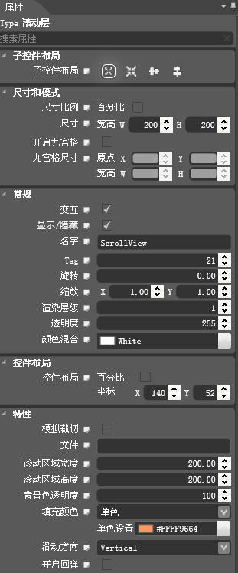

注意：

1. 模拟裁剪：是用来在编辑器下查看裁剪方式，没有实际用处；
2. 滚动区域：设置滚动大小，也即显示大小；
3. 滚动方向：包括水平，垂直，无，二者均有；
4. 回弹： 松开后是否回到原位置；

注意：只有回弹和交互均为true，才能移动滚动条里面的内容；